Åletur

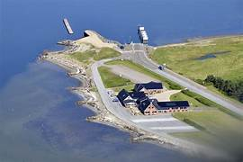

Onsdag d. 4. oktober kører vi i bus sammen med Østsalling Pensionistforening.

Bussen starter fra Breum kl. 16.30 og fra Thorum kl. 16.45.

Vi spiser på Feggesund kro.

Menu inkl. Kaffe

Ål 275,00 kr.

Wienerschnitzel 189,00 kr.

Tilmelding med menu senest 26.9 til Betty, tlf. 21361607

Junget-Thorum Pensionistforening